УДК 004.8:551.510.535
Короткова Надежда Александровна
направление Интеллектуальные информационные системы
и технологии, гр. ИСТ-33
Научный руководитель
Конкин Никита Александрович,
ст. преп. кафедры Радиотехники и связи
ФГБОУ ВО «Поволжский государственный технологический
университет», г. Йошкар-Ола
Дополнительная прогнозная ценность
межстанционных наблюдений foF2
Аннотация. Определена добавочная прогностическая информация одной соседней станции при наличии свежей истории целевого ионозонда. Рассмотрены четыре направления в двух парах с расстояниями 308,0 и 425,6 километра. За апрель-декабрь 2025 года добавление донора уменьшило среднюю абсолютную ошибку линейной регрессии на 1,33-9,39 процента. Семейный 95-процентный интервал разности ошибок располагался выше нуля в трёх направлениях из четырёх. Для IC437←JJ433 интервал включал ноль.
Ключевые слова: ионосфера; критическая частота слоя F2; близкие станции; краткосрочный прогноз; средняя абсолютная ошибка.
Введение. Для выбора рабочей частоты коротковолновой связи требуется прогноз состояния слоя F2 на ближайший интервал. Измерения соседних ионозондов пространственно коррелированы, но локальная история уже содержит часть общей суточной и сезонной изменчивости [1]. Возникает противоречие между желанием использовать соседний ряд и риском добавить признаки, которые не уменьшают ошибку при наличии свежего измерения цели. Расстояние между станциями само по себе не определяет добавочную ценность. Цель работы - проверить уменьшение ошибки 15-минутного прогноза после добавления ровно одного донора на расстоянии не более 500 километров.
Задачи исследования: отобрать пары по расстоянию и покрытию; рассчитать корреляции исходных рядов и их быстрых изменений; сопоставить локальную и межстанционную модели на общих моментах; определить направления с положительной нижней границей интервала разности ошибок.
Методика. Использованы архивные значения критической частоты слоя F2 станций PQ052, SO148, IC437 и JJ433 за 2024-2025 годы из GIRO [1]. Принимались конечные значения от 0,5 до 25 мегагерц с показателем качества не ниже 50. Порог принят для исключения записей низкого качества. Исходные пропуски не интерполировались. Данные приведены к сетке 15 минут, соответствующей шагу архивного ряда. Пары PQ052-SO148 и IC437-JJ433 расположены на расстояниях 308,0 и 425,6 километра. Покрытие отдельных рядов составило 95,57, 91,27, 92,79 и 92,71 процента; совместное покрытие пар - 87,47 и 87,50 процента.
Совместная доступность определялась как отношение числа интервалов, где обе станции имеют наблюдение, к числу всех интервалов календарной сетки. Также возможна доля от числа наблюдений целевой станции, но она меняется при перестановке цели и донора. Для отбора использована доля от полной сетки, поскольку она одинакова для обоих направлений пары. Данные 2024 года оставлены как предыстория. В январе-марте 2025 года сравнивались окна обучения 7, 21 и 28 суток; итоговая оценка проведена в апреле-декабре с фиксированным окном 21 сутки. Такой порядок принят, чтобы тестовые месяцы следовали за периодом выбора окна.
В каждой точке прогнозировалось среднее значение следующего 15-минутного интервала. Локальная модель использовала календарные признаки и задержки целевого ряда на 15, 30 минут, 1, 3, 6, 12, 24 и 48 часов и 7 суток. Межстанционная модель дополнительно включала текущие и прошлые значения ровно одного донора. Признаки второй пары не допускались, чтобы сравнение относилось к заявленному расстоянию. Пять алгоритмов имели фиксированные параметры; основным сопоставлением задана линейная регрессия. Модели ежедневно обучались только на метках, завершившихся до начала тестового дня. Обе модели обучались и оценивались на одинаковых временных строках.
Средняя абсолютная ошибка введена для измерения отклонения прогноза в мегагерцах на общих тестовых моментах.
 | MAE = (1 / n) · Σ |yᵢ − ŷᵢ| | (1)
Здесь n - число прогнозов, yᵢ - измеренное значение, ŷᵢ - прогноз. Для измерения добавочной ценности донора рассчитана парная разность ошибок двух моделей.
 | ΔMAE = MAEлокальная − MAEмежстанционная | (2)
Условием подтверждённого уменьшения ошибки принята положительная нижняя граница семейного 95-процентного интервала ΔMAE. Интервалы получены 2000 парными повторными выборками семидневных блоков с поправкой на четыре направления [2]. Семидневный блок сохраняет зависимость ошибок в соседние дни.
Результаты. Коэффициент корреляции исходного уровня составил 0,9814 для PQ052-SO148 и 0,9659 для IC437-JJ433. Однако для изменений за 15 минут он равен только 0,3633 и 0,2573. Таким образом, высокая корреляция уровня не служит достаточным условием уменьшения ошибки на следующем интервале. При свежей локальной истории средняя по четырём направлениям ошибка линейной регрессии уменьшилась с 0,2547 до 0,2438 мегагерца, или на 4,28 процента. Однако величины различались по направлениям: для PQ052←SO148 ошибка уменьшилась с 0,1780 до 0,1728 мегагерца, для SO148←PQ052 - с 0,2209 до 0,2002, для IC437←JJ433 - с 0,3205 до 0,3163, для JJ433←IC437 - с 0,2995 до 0,2859 мегагерца.
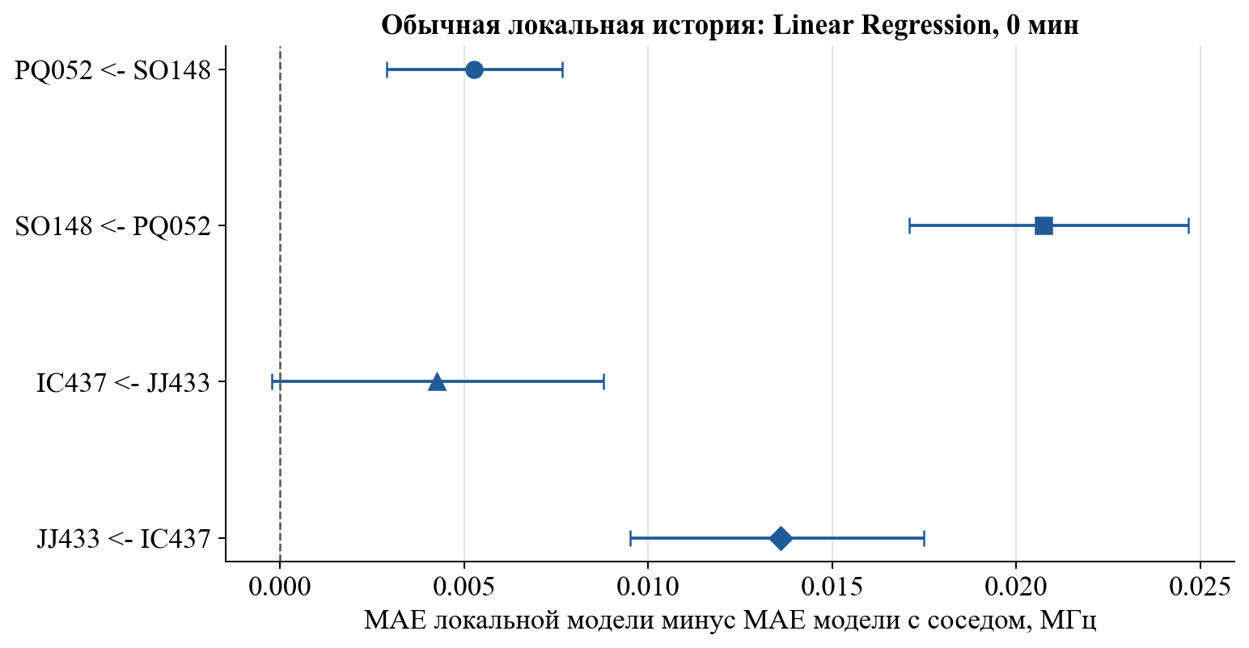
Рис. 1. Разность ошибок прогноза при свежей локальной истории
Снижение ошибки составило 2,96, 9,39, 1,33 и 4,54 процента. При этом семейный интервал для IC437←JJ433 простирается от минус 0,0002 до 0,0088 мегагерца и включает ноль. Для остальных направлений нижние границы равны 0,0029, 0,0171 и 0,0095 мегагерца. Поэтому условие подтверждённого уменьшения ошибки выполнено в трёх направлениях из четырёх. Ограничивающий случай IC437←JJ433 имел 21 661 тестовый прогноз и корреляцию быстрых изменений 0,2573; вероятная причина меньшего эффекта согласуется с более слабой синхронностью изменений по сравнению с парой PQ052-SO148, где корреляция равна 0,3633.
Для проверки ошибки с повышенным весом крупных отклонений рассчитан корень из средней квадратической ошибки на тех же тестовых отметках. Для PQ052←SO148 он уменьшился с 0,2996 до 0,2730 мегагерца, для SO148←PQ052 - с 0,3160 до 0,2874, для IC437←JJ433 - с 0,5433 до 0,5323, для JJ433←IC437 - с 0,5279 до 0,5077 мегагерца. По дням положительная средняя разность абсолютных ошибок получена в 71,7, 88,5, 63,0 и 75,5 процента суток соответственно; значит, общий выигрыш не распределён одинаково по дням.
Заключение. Определены две пары на расстояниях 308,0 и 425,6 километра с совместным покрытием 87,47 и 87,50 процента. Установлено, что при свежей локальной истории средняя абсолютная ошибка линейной регрессии уменьшилась на 1,33-9,39 процента, но положительная нижняя граница семейного интервала получена лишь в трёх направлениях из четырёх. Установлено, что для IC437←JJ433 интервал от минус 0,0002 до 0,0088 мегагерца включает ноль. Новизна состоит в оценке добавочной ценности донора на одних и тех же тестовых моментах при доступной локальной истории. Практическая значимость ограничена тремя направлениями с уменьшением ошибки на 0,0053-0,0207 мегагерца. Дальнейшая работа: проверить зависимость эффекта от сезона и геомагнитных условий на тех же станциях.
Список литературы:
1. Reinisch B. W., Galkin I. A. Global Ionospheric Radio Observatory GIRO // Earth, Planets and Space. 2011. Т. 63. С. 377-381. DOI: 10.5047/eps.2011.03.001.
2. Kunsch H. R. The Jackknife and the Bootstrap for General Stationary Observations // The Annals of Statistics. 1989. Т. 17. № 3. С. 1217-1241. DOI: 10.1214/aos/1176347265.

